Dentro do conceito de ciclo de engenharia convencional, associe os itens corretamente assinalando a alternativa que corresponde à sequência dessa associação.

1. - Levantamento de Requisitos
2. - Análise de Requisitos
3. - Projeto
4. - Implementação

( ) Nessa fase, os modelos conceituais são transformados em modelos físicos, os quais devem estar mais próximos da implementação.

( ) Constitui a modelagem lógica do sistema. O resultado dessa fase deve ser um documento ou vários documentos que sejam: inteligíveis, precisos, completos, consistentes, sem ambiguidade e facilmente modificáveis. Esses documentos servirão de instrumento de comunicação entre desenvolvedores e usuários.

( ) Tradução do projeto em uma forma que seja legível pela máquina.

( ) É a fase em que o profissional de informática deve estar diretamente ligado ao usuário. Exige um trabalho em equipe para a coleta das necessidades do usuário em relação ao desenvolvimento do sistema em termos de: funções, dados, escopo, hardware etc.

Alternativas:

* 1. III, II, IV e I
  2. IV, III, I e II
  3. II, I, IV e III
  4. I, II, III e IV
  5. I, IV, III e II

1. A é o estabelecimento e uso de sólidos princípios de engenharia a fim de obter um software que seja confiável, e que funcione de forma econômica e eficiente em máquinas reais. Assinale a alternativa que corresponde à definição CORRETA:
   1. Engenharia de Requisitos.
   2. Engenharia de Projetos.
   3. Engenharia de Software.
   4. Engenharia de Processos.
2. Segundo o Segundo o IEEE, Engenharia de Software é:
   1. A aplicação de uma abordagem sistemática, disciplinada e quantificável no desenvolvimento, na operação e manutenção de software.
   2. O estabelecimento e o emprego de sólidos princípios de engenharia de modo a obter softwares de maneira econômica, que sejam confiáveis e funcionem de forma eficiente em máquinas reais.
   3. Usualmente destinado a ser utilizado por pessoas com experiência, formações e culturas diferentes e, portanto, podemos assim compreender algumas das dificuldades para o processo de seu desenvolvimento.
   4. Uma disciplina de engenharia relacionada a todos os aspectos de produção de software.
   5. Um conjunto de procedimentos que se relacionam com os processos técnicos de desenvolvimento de software.
3. De acordo com Pressman, a Engenharia de Software é composta por uma tecnologia em camadas, com foco em: I - Qualidade. II - Processo. III - Métodos. IV - Ferramentas.

( ) Dá-se ênfase ao apoio automatizado ou semiautomatizado para processos e métodos.

( ) Dá-se ênfase às abordagens e às atividades necessárias para a construção de um software.

( ) Dá-se ênfase ao planejamento das atividades e ao controle do projeto de software.

( ) Dá-se ênfase à preocupação da disciplina, padronização e satisfação dos clientes.

De acordo com as sentenças acima, a sequência CORRETA das definições dadas para cada camada é:

* 1. I – II – III – IV – V.
  2. I – III – II – V – IV.
  3. II – I – IV – III – V.
  4. IV – III – II – I – V.

1. Considere as informações sobre Engenharia de Software:
2. Fornecem as informações técnicas para desenvolver software.
3. Fornecem suporte automatizado ou semiautomatizado para o processo.
4. Organizam as maneiras que o desenvolvimento de software é realizado. Referem-se respectivamente a:
   1. Técnicas, Ferramentas e Métodos.
   2. Ferramentas, Métodos e Técnicas.
   3. Ferramentas, Técnicas em Métodos.
   4. Métodos, Técnicas e Ferramentas.
   5. Métodos, Ferramentas e Técnicas.
   6. Nenhuma das anteriores.
5. Considerando as afirmações abaixo sobre “requisitos de software”:
6. Os requisitos do produto são necessidades ou restrições do software a ser desenvolvido e os requisitos do processo são essencialmente restrições no desenvolvimento do software.
7. Os requisitos do sistema são derivados dos requisitos do software, esses abrangem os requisitos do usuário, os requisitos de outras partes interessadas e os requisitos sem uma fonte humana identificável.
8. Os requisitos do sistema são definidos de uma maneira restrita em relação aos requisitos do usuário, considerando apenas os requisitos dos clientes ou usuários finais do software.

A afirmativa correta é:

* 1. Apenas II.
  2. Apenas I.
  3. Apenas III.
  4. Apenas I e II.
  5. I, II e III.

1. Engenharia de requisitos é um processo iterativo que inclui basicamente:
   1. gerenciamento, elicitação e validação.
   2. elicitação, especificação e validação.
   3. especificação, elicitação e gerenciamento.
   4. elicitação, mudança e validação.
   5. Nenhuma das anteriores.
2. No processo de engenharia de requisitos, os tipos de requisitos de usuário e de sistema, respectivamente:
   1. apenas funcionais; apenas não funcionais.
   2. funcionais e não funcionais; funcionais e não funcionais.
   3. apenas não funcionais; apenas funcionais.
   4. apenas funcionais; funcionais e não funcionais.
   5. funcionais e não funcionais; apenas não funcionais.
3. Selecione somente os requisitos não funcionais:
   1. O sistema deve permitir a consulta do estoque do produto.
   2. o sistema deverá estar disponível no sistema 24x7.
   3. O sistema deverá ser desenvolvido utilizando a linguagem JavaScript.
   4. O sistema deve permitir Incluir/Excluir/Alterar o produto.
   5. Pessoas externas à organização não deverão ter acesso às informações internas.
   6. Todas as telas deverão se padronizadas conforme norma da empresa.
   7. O sistema deve permitir a utilização do módulo de Informações Cadastrais em modo off-line.
   8. Todas as APIs do sistema expostas como webservices poderão ser acessadas por sistemas externos de clientes, fornecedores e parceiros.
4. A técnica utilizada na compreensão de requisitos sociais e organizacionais por observação das rotinas dos envolvidos é a:
   1. prototipação.
   2. questionário.
   3. por cenário.
   4. entrevista.
   5. etnografia.
5. Supondo que um analista necessita levantar os requisitos de um sistema junto aos usuários. Ele pode utilizar as técnicas de levantamento:
   1. Cenários e Peer Review.
   2. Product Owner e Brainstorming.
   3. Overview e Use Cases.
   4. Joint Application Design (ou Development) – JAD e Etnografia.
   5. Prototipação e Sprint
6. Sobre verificação de requisitos, faça o relacionamento:
   1. Omissão
   2. Inconsistência
   3. Erro – interpretação errônea
   4. Ambiguidade

( ) ocorre quando termos utilizados nos requisitos causam dúvida, dupla interpretação, acarretando confusão, retrabalho, implementação errada, entre outros.

( ) ocorre quando os requisitos possuem informações incoerentes, incompletas e ambíguas.

( ) Ocorre quando o indivíduo deixa de fazer alguma ação, seja consciente ou por esquecimento, por exemplo deixar de perguntar algo importante.

( ) consiste no entendimento errado de alguma informação, conceito, fato, pode acontecer por falta de atenção, falta de conhecimento, omissão ou esquecimento de informações e pode levar ao julgamento errôneo de alguma situação.

1. Com relação a aspectos da Engenharia de Software e modelos de desenvolvimento de software, segundo Pfleeger, pode-se afirmar que:
2. durante a etapa de Identificação de Requisitos, obtém-se requisitos que tratam da função e o desempenho do software, a sua interface com outros elementos do sistema, assim como as restrições a qual o software deve atender.
3. durante a etapa de Identificação de Requisitos, o principal foco do analista recai sobre os requisitos que medem a produtividade do sistema, deixando para etapas posteriores a obtenção de requisitos relacionados a qualidade do sistema.
4. na etapa de Definição de Cronograma é que vão ser estabelecidos os critérios que permitirão ao desenvolvedor e ao cliente avaliar a confiabilidade do software construído.
5. o plano de testes descreve a divisão dos testes em módulos individuais, que tratam as especificidades dos sistemas, de modo que se por exemplo um sistema em teste trabalhar com processamento distribuídos em diversas máquinas, os testes de desempenho e funcionais podem ser subdividindo em testes para cada subsistema.

Está(estão) correta(s) apenas a(s) afirmativa(s):

* 1. somente I.
  2. somente I e IV.
  3. somente II e III.
  4. somente II e IV.
  5. somente II, III e IV.

1. Existem diferentes processos de software (depende do autor), porém todos devem ser compostos por quatro etapas fundamentais. Assinale a alternativa que apresenta essas etapas.
   1. Análise de Software; 2. Desenvolvimento de Software; 3. Validação de Software; 4. Evolução de Software.
   2. Especificação de Software; 2. Projeto e Implementação de Software; 3. Validação de Software; 4. Evolução de Software.
   3. Análise de Requisitos; 2. Projeto e Implementação de Software; 3. Teste de Software; 4. Evolução de Software.
   4. Análise de Requisitos; 2. Projeto e Implementação de Software; 3. Validação de Software; 4. Suporte Técnico.
   5. Especificação de Software; 2. Desenvolvimento de Software; 3. Teste de Software; 4. Implantação de Software.
2. A equipe de desenvolvimento de um aplicativo já fechou o escopo do projeto e o levantamento dos requisitos. Agora irá validar os requisitos com o cliente e demonstrar conceitos, experimentar opções de projeto, conhecer mais sobre o problema e suas possíveis soluções, e talvez descobrir erros e omissões nos requisitos propostos. A equipe está discutindo com o gerente qual a técnica de validação mais adequada a ser utilizada.
   1. Casos de Uso, pois fará o detalhamento dos requisitos reduzindo os riscos.
   2. Prototipação das principais funcionalidades ou as mais críticas para checar com o usuário.
   3. Cenário, pois vai dar uma descrição total do comportamento da aplicação.
   4. Join Application Development (JAD), sem a dinâmica de grupo, pois vai analisar os pontos de vista dos usuários sobre o sistema.
   5. Regras de negócio, pois podem restringir os requisitos funcionais existentes.
3. Um dos objetivos das revisões técnicas formais de software é:
   1. realizar uma única reunião ao final do projeto para avaliar se o software foi bem construído.
   2. realizar reuniões com os clientes para descobrir o que deve ser feito
   3. documentar os requisitos elicitados.
   4. garantir que o software não possui erros.
   5. garantir que o software atende aos requisitos especificados.
4. Segundo Sommerville, os casos de uso são uma maneira de escrever as interações entre os usuários e um sistema usando um modelo gráfico e um texto estruturado. Observe o caso de uso e informe o que poderia ser melhorado no mesmo.

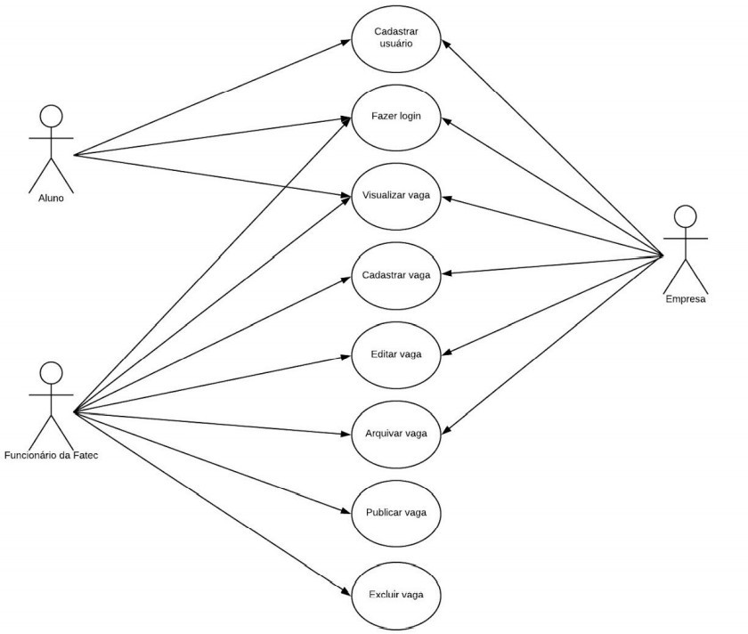

1. Supondo que no Diagrama de Casos de Uso de uma escola

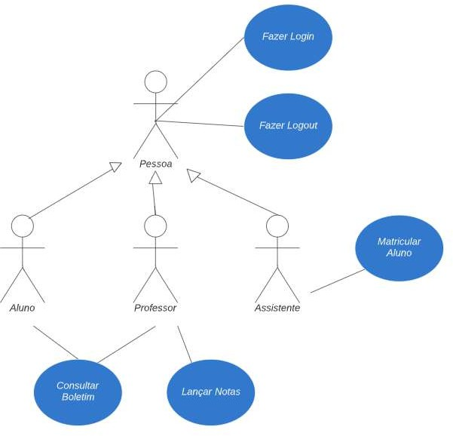

Se fosse solicitado o Diagrama de Classes baseado nesse modelo, as prováveis classes seriam:

* 1. Aluno, Professor, Assistente, Boletim, Notas, Matrícula
  2. Usuário, Boletim, Notas, Matrícula
  3. Usuário, Pessoa, Boletim, Notas, Matrícula
  4. Aluno, Professor, Pessoa, Assistente, Boletim, Notas, Matrícula
  5. Aluno, Professor, Pessoa, Assistente, Boletim, Notas, Matrícula, Permissão

1. Considerando o Diagrama de Caso de Uso apresentado e os elementos da notação UML, assinale a alternativa CORRETA:

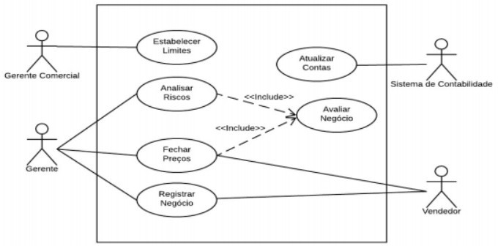

* 1. O ator “Vendedor” executa o fluxo do caso de uso “Avaliar Negócio”.
  2. O caso de uso “Fechar Preços” está inserido no fluxo de execução do caso de uso “Avaliar Negócio”.
  3. O ator “Sistema de Contabilidade” está incorreto, pois atores devem representar pessoas que interagem com o sistema.
  4. Setas direcionadas indicam relacionamento sequencial entre casos de uso.

1. No diagrama de classes, visibilidade refere-se à capacidade de um método referenciar uma característica de outra classe. Num diagrama de classes a visibilidade pode ser indicada com um prefixo representado pelos caracteres: #,

+, - que são respectivamente:

* 1. private, public, protected
  2. public, private, protected
  3. protected, public, private
  4. protected, private, public
  5. nenhuma das anteriores

1. Na figura, de acordo com as características da relação entre as classes Funcionário e Currículo, quando um funcionário for excluído desse sistema, também serão excluídos os respectivos currículos da base de dados.

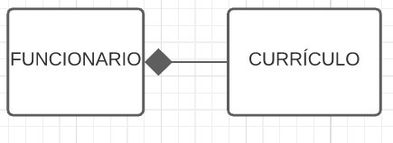

1. Verdadeiro
2. Falso
3. Observe o diagrama de classes.

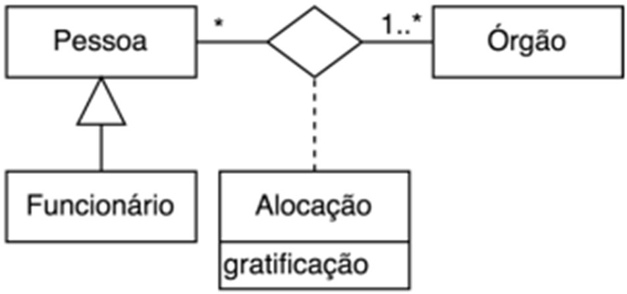

A classe que representa a associação é:

* 1. Orgão
  2. Pessoa
  3. Gratificação
  4. Alocação
  5. Nenhuma das Anteriores

1. Observe os requisitos funcionais para abertura de contas em um banco.

* Em um banco podem ser cadastrados dois tipos de contas bancárias: poupança e universitária.
* É necessário manter dados dos clientes: nome, cpf, data nascimento, endereço, telefone e e-mail.
* É necessário manter na conta a agência, o número da conta e o saldo.
* Se a conta for do tipo poupança é necessário manter os juros recebidos, a data de aniversário (quando ocorrem os juros).
* Os dois tipos de contas podem ter saques, depósitos e transferências.
* Um cliente só pode ter uma conta.
* A conta universitária precisa ter um limite de saque.

Observando o diagrama de classes abaixo, informe o que não está de acordo com os requisitos solicitados.

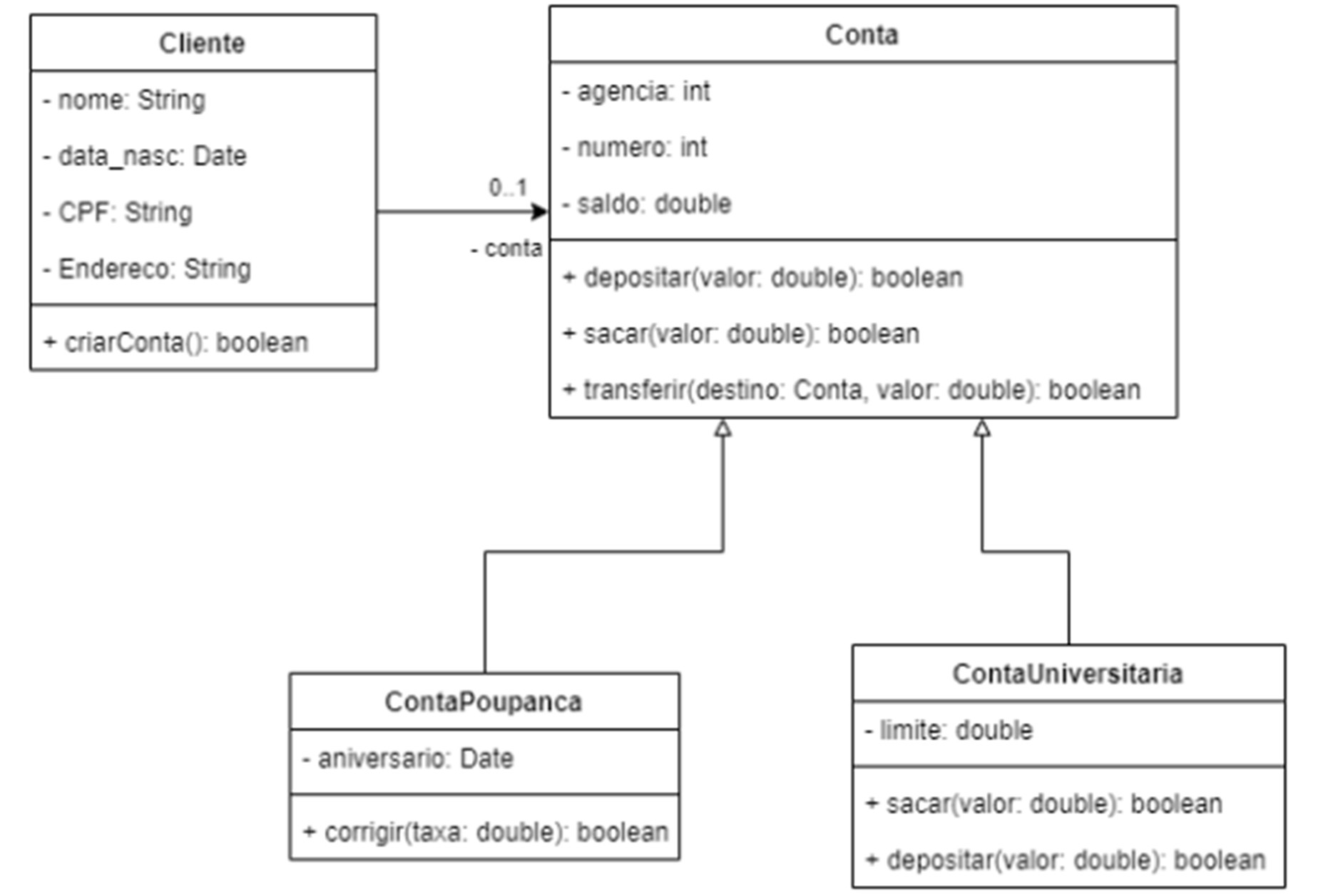

R. A cardinalidade entre Cliente e Conta deve ser 1 para 1. No cliente está faltando os atributos telefone e e-mail. Na conta poupança é necessário ter o atributo dos juros recebidos (se for manter um histórico teria que criar uma outra classe),

1. Na UML (Unified Modelling Language):
   1. um atributo representa operações entre objetos.
   2. um atributo representa informações sobre um objeto.
   3. um atributo possui várias classes.
   4. não existem atributos não numéricos.
   5. atributos são classes abstratas.
2. O diagrama representa o estacionamento de uma instituição. Apenas os sócios poderão ter acesso ao estacionamento. O sócio que tiver interesse em usar o estacionamento deverá se registrar na administração. No ato do registro, serão informados o nome do sócio e a sua matrícula, além de ser gerado, automaticamente, o número do cartão de acesso ao estacionamento e a data de validade desse cartão. Cada cartão só poderá ser usado por um único sócio. Após ser cadastrado no sistema, um sócio poderá registrar os dados (placa, modelo e cor) dos veículos que ele irá estacionar. Um veículo só pode ser registrado por um único sócio. O cadastramento dos veículos é obrigatório, pois uma câmera de vídeo irá capturar os caracteres das placas para verificar se eles estão devidamente cadastrados e abrir a cancela. Na saída de um veículo, o sistema irá registrar o período em que ele ficou no estacionamento. Esse registro irá conter a data e a hora de entrada, a data e a hora de saída, e o valor a ser pago. No final do mês, será gerado um boleto para cada sócio que utilizou o

estacionamento durante o mês em questão. O boleto terá um número de código de barra, a data de vencimento e o valor a ser pago. Quando o boleto for pago, será inserido no sistema um registro de pagamento, que irá informar o número do banco em que o boleto foi pago e a data do pagamento. Escolha o diagrama correto de acordo com a descrição anterior.

a)

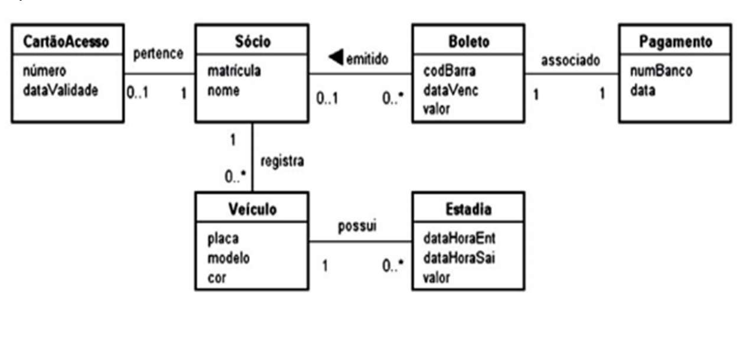

b)

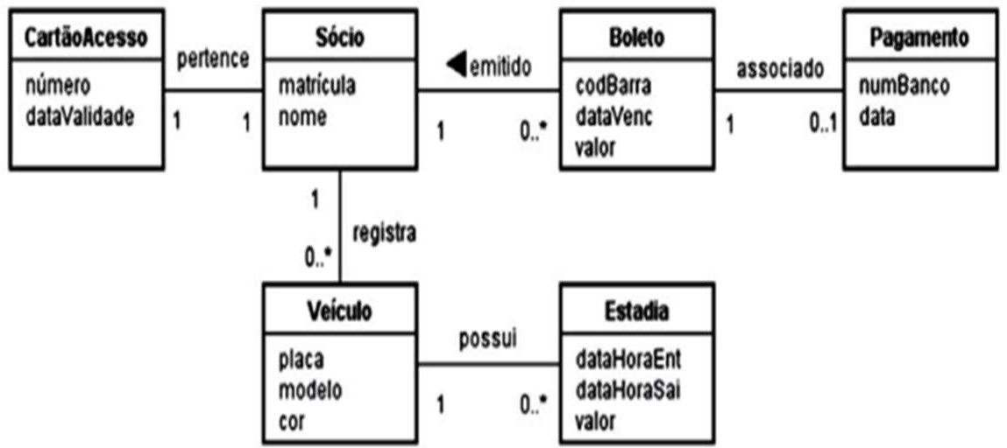

c)

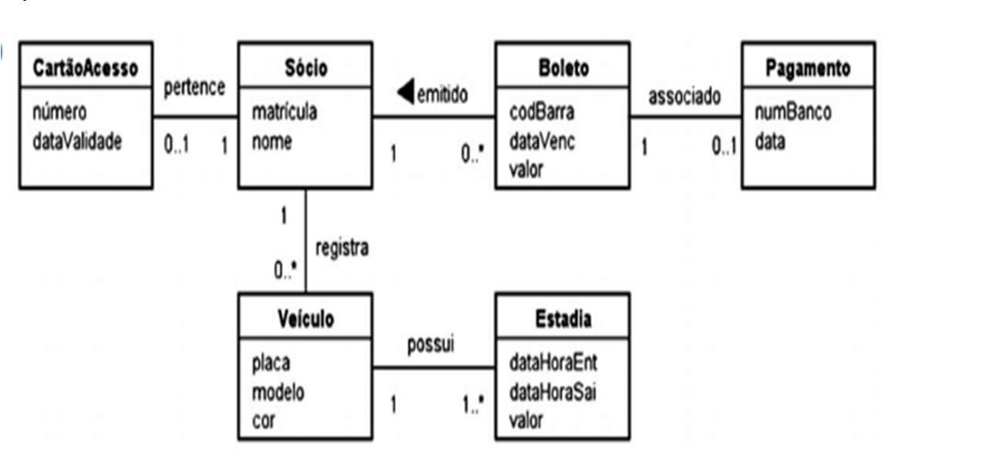

e) Nenhuma das anteriores

1. O modelo de desenvolvimento SCRUM está alinhado com os conceitos do manifesto ágil. Avalie as afirmativas a seguir.
2. As atividades de análise e desenvolvimento são realizadas durante as Sprints, deixando para o final do projeto somente os testes e documentação.
3. Prega a utilização de testes e recomenda a criação dos testes antes do início da programação.
4. Valoriza o software em funcionando e que não seja feita nenhuma documentação.

A quantidade de itens corretos é igual a:

a) 2

a) 1

b) 3

c) 0

1. Uma equipe de engenheiros está desenvolvendo um equipamento portátil de comunicação para atender necessidades de uma agência do governo do Estado do Pará. Nesse desenvolvimento devem ser considerados os seguintes requisitos: o equipamento deve ser capaz de realizar transmissão de imagens usando técnicas de compressão sem perdas; o equipamento deve ser capaz de estabelecer comunicação com equipamentos de outras agências do Estado do Pará. Assim sendo, conclui-se que:
   1. os requisitos são funcionais.
   2. os requisitos são não funcionais.
   3. o primeiro requisito é funcional e o segundo é não funcional classificado como requisito externo.
   4. o primeiro requisito é funcional e o segundo é não funcional classificado como requisito organizacional.
   5. o primeiro requisito é funcional e o segundo é não funcional classificado como requisito do produto.
2. Um recurso importante para saber os impactos e dimensão que uma alteração pode provocar em outros requisitos ou funcionalidades. Permite argumentar com os clientes sobre as consequências no processo de desenvolvimento de software e nos custos do projeto. Trata-se de:
   1. Matriz de rastreabilidade
   2. Documento de Alteração
   3. Relatório de Mudança
   4. Matriz de Alteração
3. Jacob Nielsen é um reconhecido consultor especialista em usabilidade, com doutorado em Interação Humano-Computador pela Universidade Técnica da Dinamarca e autor de diversos livros sobre o assunto. Suas dez heurísticas para design de interfaces são bastante conhecidas pelos profissionais da área. São três dessas heurísticas:
   1. consumo otimizado de banda, imagens em resolução adequada ao dispositivo, multimídia apenas quando necessário;
   2. consistência e padronização, prevenção de erros, reconhecimento ao invés de lembrança;
   3. separação de forma e conteúdo, hierarquização de conteúdo através de linguagens de marcação, destaque para elementos interativos
   4. redução do uso do teclado, estímulo à interação gestual, visibilidade do status do sistema;
   5. liberdade e controle do usuário, estímulo à interação interpessoal, personalização da interface.
4. Assinale a alternativa que apresenta corretamente o que são heurísticas:
   1. Paradigmas de avaliação de usabilidade de uma interface.
   2. Diretrizes de usabilidade aplicadas na identificação do uso de novas tecnologias e na determinação de requisitos para o projeto.
   3. Etapas da construção de um protótipo.
   4. Regras e métodos utilizados para julgar as qualidades ergonômicas das interfaces humano-computador.
   5. Lista de verificação composta por requisitos referentes às qualidades explícitas da ferramenta analisada.
5. É correto afirmar que as heurísticas de Nielsen podem ser usadas para a avaliação de usabilidade em websites?

Sim Não

1. O surgimento das metodologias ágeis eliminou o gerenciamento baseado em planos, substituindo-o pelo planejamento incremental. A documentação de projeto foi reduzida ao mínimo e deixou de ser previsto um gerente de projeto. Infelizmente, esse tipo de abordagem não atende as necessidades das organizações, em que gerentes de negócio necessitam acompanhar o andamento dos projetos, controlar orçamento, estabelecer prioridades e atualizar seus planos de negócio. Nesse contexto, foi desenvolvido o SCRUM, um framework para a organização de projetos ágeis. O SCRUM prevê dois indivíduos: o Scrum Master e o Product Owner, que são responsáveis por atuar como interface entre a equipe de desenvolvimento e a organização. SOMMERVILLE, I. Engineering Software Products: An Introduction to Modern Software Engineering. Boston: Pearson, 2019 (adaptado).

Em relação à metodologia SCRUM, avalie as afirmações a seguir.

1. O papel do Scrum Master é guiar a equipe no uso efetivo da metodologia SCRUM.
2. O papel do Product Owner é garantir o foco no produto, evitando que o mesmo se perca em questões técnicas menos relevantes.
3. Tanto o Scrum Master como o Product Owner têm autoridade direta sobre a equipe.

É correto o que se afirma em: II, apenas.

* 1. III, apenas.
  2. I e II, apenas.
  3. I e III, apenas.
  4. I, II e III

1. 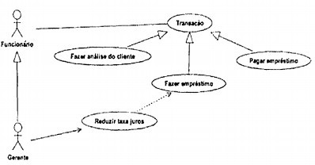Considerando o diagrama de caso de uso abaixo, marque a alternativa correta.

Alternativas

* 1. O ator Gerente participa de todos os casos de uso do diagrama devido a um relacionamento de especialização.
  2. O diagrama apresenta uma hierarquia de controle dos casos de uso a partir de Transação.
  3. Os casos de uso, Fazer análise do cliente e Fazer empréstimo são sempre executados antes de Pagar empréstimo.
  4. A interação de especialização entre os atores pode ser removida sem prejuízo à semântica do diagrama.
  5. O caso de uso Transação é uma especialização dos casos de uso Fazer Análise do cliente, Fazer Empréstimo e Pagar Empréstimo.

*\*\* Adaptado de fontes:*

*Aulas Enade 2021*

ZAMBINI - 2010 - PRODESP - Analista de Informática – Desenvolvimento ONSULPLAN - 2007 - Chesf - Analista de Sistemas

ESPE - 2010 - SAD-PE - Analista de Controle Interno – Tecnologia da Informação chrome-

extension://efaidnbmnnnibpcajpcglclefindmkaj/https://[www.uniasselvi.com.br/extranet/layout/request/trilha/materiais/gab](http://www.uniasselvi.com.br/extranet/layout/request/trilha/materiais/gab) arito/gabarito.php?codigo=23854

FCC - 2018 - SEFAZ-SC - Auditor-Fiscal da Receita Estadual - Tecnologia da Informação (Prova 3) CC - 2011 - TCE-PR - Analista de Controle - Informática

FCC - 2011 - TRT - 1ª REGIÃO (RJ) - Analista Judiciário - Tecnologia da Informação FCC - 2018 - SABESP - Analista de Gestão - Sistemas

FUNCAB - 2010 - SEMARH-GO - Cientista da Computação

CESGRANRIO - 2018 - Banco da Amazônia - Técnico Científico - Tecnologia da Informação CESGRANRIO - 2012 - Caixa - Técnico Bancário - Tecnologia da Informação

UFLA - 2018 - UFLA - Analista de Tecnologia da Informação

IESES - 2015 - TRE-MA - Técnico Judiciário - Programação de Sistemas FUNRIO - 2016 - IF-PA - Analista de TI - Desenvolvimento de Sistemas FGV - 2016 - IBGE - Tecnologista - Programação Visual – Webdesign chrome-

extension://efaidnbmnnnibpcajpcglclefindmkaj/https://www2.unitins.br/bibliotecamidia/Files/Documento/BM_633906829 005593750a2_engusab_provacomentada.pdf

CETAP - 2015 - MPCM-PA - Analista de Sistemas - Desenvolvimento